**BOLETÍN TÉCNICO OFICIAL**

-JUECES INTERNACIONALES ACTIVOS-

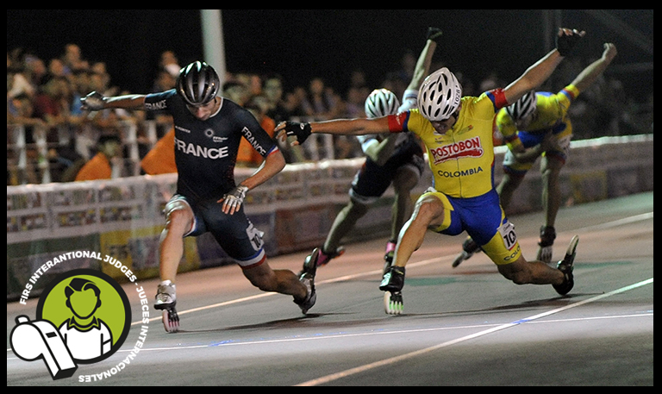

Boletín N°1

Fecha 03/02/2017

Estimado Presidente,

De acuerdo con los Reglamentos del Comité Técnico de Velocidad, todas las Federaciones Nacionales deben enviar al Director del Comité Técnico de Velocidad, antes del 31 de Enero de cada año, un listado de sus Jueces Internacionales activos para la disciplina del Patinaje de Velocidad.

Como hasta el momento no hemos recibido tal información, le solicitamos diligenciar el formulario que se encuentra en el siguiente vínculo:

<https://docs.google.com/forms/d/e/1FAIpQLScl_ZHZQztSMTGTW7Fb932EjmQvRm84T3FQKVqD8m1R0qc5XQ/viewform?entry.163280135&entry.1783890050&entry.419551271&entry.1184098223&entry.1199928816&entry.545800192&entry.485309610&entry.1634987264&entry.494746814>

Fecha límite: **9 de Mayo de 2017**.

Esta información de cada uno de sus jueces activos, constituirá la base para la conformación del Jurado oficial de los próximos Campeonatos del Mundo Patinaje de Velocidad FIRS 2017 de Nanjing.

Aprovechamos la oportunidad para recordarle que los Jueces Internacionales que no resulten al día con el pago de las tasas anuales, no podrán ser convocados y serán borrados del listado oficial de los jueces.

Las cuotas anuales para los Jueces Internacionales deberán ser pagadas, sin gastos adicionales y especificando nombre, país y disciplina, a la FIRS:

|  |  |  |  |  |  |  |  |  |  |  |
| --- | --- | --- | --- | --- | --- | --- | --- | --- | --- | --- |
| **FÉDÉRATION INTERNATIONALE ROLLER SPORTS**   |  |  | | --- | --- | | **BENEFICIARIO** | FÉDÉRATION INTERNATIONALE ROLLER SPORTS | | **BANCO** | UBS Lausanne, Place Saint-François, 16  1003 Lausanne, Switzerland | | **CUENTA N.** | 0243-186105.61M | | **IBAN** | CH580024324318610561M | | **BIC** | UBSWCHZH80A | |

Expresándole nuestro reconocimiento por el buen trabajo realizado en pro de nuestro deporte, quedamos atentos a su respuesta.

**Cordiales saludos**,

|  |  |
| --- | --- |
| **Jorge Roldán**  **FIRS Speed Technical Committee**  **Director** | Description: Marotta  **Roberto Marotta**  **FIRS**  **Secretario General** |